OD IDEJE DO PREMIJERE: KAKO SNIMITI FILM U ŠKOLI

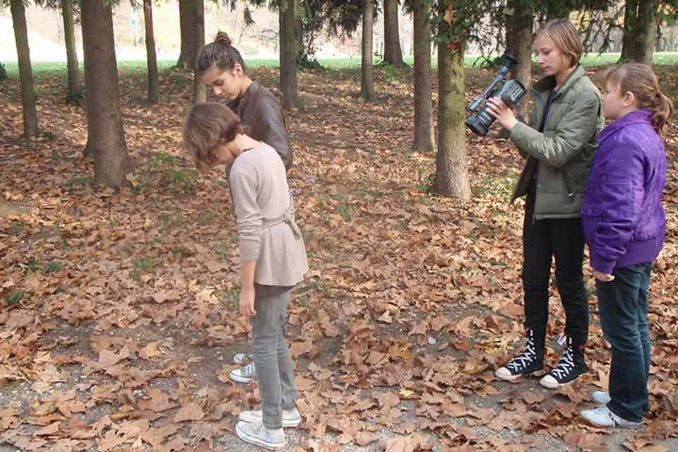

OD KOJIH SE SVE FAZA SASTOJI PROCES SNIMANJA FILMA, KAKO VODITELJ FILMSKE DRUŽINE MOŽE U NJEMU USMJERAVATI UČENIKE TE KAKO ORGANIZIRATI I KOGA POZVATI NA PREMIJERU DJEČJEG FILMA – PROČITAJTE U TEKSTU PROF. MELITE HORVATEK FORJAN, SUVODITELJICE FILMSKE DRUŽINE U OSNOVNOJ ŠKOLI MARIJE JURIĆ ZAGORKE
Piše: Melita Horvatek Forjan, prof., suvoditeljica Filmske družine ZAG
Svakomu dobromu filmskomu projektu prethodi dobra ideja. Originalnu filmsku ideju moguće je izraziti u jednoj poticajnoj rečenici. Primjerice, ideja za dječji film “D” Filmske družine ZAG bila je izrečena riječima: Dino je daroviti plivač koji je već u šest sati ujutro prvi u bazenu i osvaja samo zlatne medalje, mogli bismo o njemu snimiti film!
Djeca (učenici) i voditelji filmskih družina puni su ideja i zamisli. Učenici bi najradije snimali filmove pune akcije i jurnjave na motorima, horore u mračnim i tajanstvenim školama s lokvama krvi (zna se da za tu svrhu najbolje služi kečap) ili posjete izvanzemaljaca s mnoštvom specijalnih efekata. Na voditelju je da prizemlji učeničke ideje i usmjeri ih na teme koje je moguće snimiti u okviru školskoga filmskoga budžeta. Voditelj ne treba sputavati dječju maštu i nametati svoje ideje, ali treba pomoći učenicima i usmjeravati ih kako da što bolje ostvare i naoko banalnu, na prvu pomisao možda i nezanimljivu ideju.
Jedan od dobrih načina traženja ideje za igrani film može biti fotografiranje različitih mjesta u gradu, na selu, u školi i oko nje: trgovi, ulice, dvorišta, dječji park, kamene stube, mjesna luka, rascvjetana livada, napušteno dvorište, stari tavan… Biraju se najzanimljivije fotografije i fabula/slijed (“kostur”) buduće filmske priče već se nazire pred malim filmašima. Ideja je rođena!

SINOPSIS ILI KRATAK SADRŽAJ BUDUĆEGA FILMA
Sinopis je nacrt, skica, pregled, osvrt. Ne treba kretati u pustolovinu snimanja filma (igranoga, dokumentarnoga, animiranoga ili eksperimentalnoga) bez sinopsisa. U filmskome jeziku sinopsis predstavlja kratak sadržaj budućega filma i podloga je za pisanje scenarija.
Sinopsis ne treba sadržavati više od pet rečenica. Ideju za film treba literarno uobličiti tekstom koji ima uvod, razradu i završetak. Može se pisati pojedinačno, u paru ili s cijelom skupinom – autor sinopsisa može biti družina. Sinopsis olakšava razradu filma u scenariju i knjizi snimanja.

SCENOSLIJED – LITERARNI PREDLOŽAK BUDUĆEGA IGRANOGA FILMA
Filmske družine, koje ozbiljno shvaćaju snimanje igranih filmova, pozabavit će se i pisanjem scenoslijeda. Scenoslijed je literarni predložak u kojemu su sadržane sve scene budućega igranoga filma. Osim rednoga broja scene, opisa prostora radnje (eksterijera ili interijera) i doba dana (dan – noć), scenoslijed je i kratak opis (karakterizacija) likova i njihov dijalog ili monolog. Ne treba isticati da će scenoslijed olakšati pisanje scenarija.

NA SCENARIJU SE ZASNIVA FILMSKI PROJEKT
Scenarist je osoba koja piše scenarij prema vlastitoj ili tuđoj izvornoj (originalnoj) ideji ili je scenarij nastao preradom ili prilagodbom (adaptacijom) književnoga djela. Scenarij, na kojemu se zasniva filmski projekt, sadrži: broj scene, mjesto i vrijeme radnje, opis i ponašanje likova, dijaloge ili monologe – cjelokupnu radnju filma.
U dječjim filmskim družinama dobro je imati “kućnoga scenarista”, prepoznati učenika koji piše dobro, lijepo i s lakoćom. Voditelj družine, naročito ako je profesor hrvatskoga jezika, pomoći će kakvim korisnim savjetom kad pisanje zapne. Dijalozi često mogu biti slabe točke scenarija i budućega filma. Ako se snima igrani film, treba se potruditi i scenaristički doraditi svaku scenu kako na snimanju ne bi bilo nepotrebnoga gubljenja vremena u improviziranju i zahtijevanju od mladih glumaca da izvedu pred kamerom “nešto” što nije predviđeno scenarijem i ne uklapa se u filmsku priču.

KNJIGA SNIMANJA
Kad je scenarij dotjeran, vrijeme je za pustolovinu – snimanje filma. No, nedostaje još samo jedno: filmska biblija ili knjiga snimanja! Filmaši vole reći da je knjiga snimanja (naročito za igrani i animirani film) filmska biblija, nezaobilazna prilikom snimanja i montaže filma. Njome se, tijekom snimanja, stalno služe redatelj i snimatelj, a kasnije i montažer. Ona se ispravlja i nadopunjuje za vrijeme snimanja. Sigurno će se neki kadar ili scena promijeniti tijekom snimanja. Bez knjige snimanja može se izgubiti u šumi scena i događanja i zaboraviti što se snimilo, a što još treba snimiti.
Knjiga snimanja podijeljena je na scene i kadrove koji se označuju rednim brojem, i to: scene – rimskim brojevima, a kadrovi – arapskima. Navodi se mjesto i vrijeme radnje, planovi i kutovi snimanja te stanja kamere (statična, dinamična). Opisuje se radnja koja se događa u kadru i svi zvukovi (dijalog, šumovi, glazba…). Scene i kadrovi zapisuju se kronološkim redom (prate scenarij).
Klasičnu knjigu snimanja može pratiti i filmska priča ispričana slikama (tzv. storyboard) crtežima ili fotografijama. Možda je učenicima lakše predočiti kako će kadar izgledati pomoću crteža, a neki će radije crtati negoli pisati knjigu snimanja. Uz storyboard lakše je snimati igrani film, a za animirani je film storyboard obvezan.
Knjiga snimanja podijeljena je na dva stupca. U desni stupac, pod nazivom VIDEO zapisuje se ono što se događa u kadru, a u lijevi stupac, pod nazivom AUDIO zapisuje se ono što se čuje u kadru. Također obiluje stručnim filmskim terminima koji označuju: mjesto radnje: EXT (eksterijer) ili INT (interijer), pokrete kamere: PAN (panorama), VO (vožnja), filmske planove: KP (krupni plan), BP (blizi plan), AP (američki plan), SP (srednji plan), PT (polutotal), T (total), položaje kamere ili rakurse: GR (gornji rakurs), DR (donji rakurs).

SNIMANJE
Prije snimanja napravit će se plan snimanja i snimati onim redom koji je organizacijski najučinkovitiji i u skladu s tehničkim uvjetima snimanja. Tko želi profitirati na snimanju filma, neka prije samoga čina snimanja (uključenja kamere) napravi dobar plan snimanja za vrijeme i prostor, tj. po danima i mjestima (lokacijama). Prema knjizi snimanja (ili scenariju) piše se plan snimanja. Isto mjesto snimanja prema scenariju može biti na početku i na kraju filma. Logično je da će se te dvije scene snimiti u istomu danu da ne bismo opremu premještali na novo mjesto pa se sljedeći dan vraćali.
Voditelj filmske družine treba pregledati plan snimanja (ako su ga učenici sami napravili), nadopuniti ga ili izmijeniti u dogovoru s učenicima i tako dobro organizirana družina može prionuti snimanju.

MONTAŽA FILMA
Nakon snimanja, a prije montaže, treba pregledati snimljeni sirovi materijal. Kamera se priključuje na televizor (ili na računalo, LCD projektor) i pregledava se snimljeno. Na taj će se način svi članovi družine (i oni koji nisu bili na svim danima snimanja) upoznati sa snimljenim materijalom. Dok se pregledava snimljeno, treba zabilježiti svaki time code dobrih i odličnih kadrova kako bi montažer znao koje kadrove treba unijeti u računalo. Sve iskoristive kadrove potrebno je označiti i u skriptu. Pregledavanje cijeloga snimljenoga materijala dugotrajan je posao jer podrazumijeva zaustavljanje, zapisivanje, razgovor o onome što se snimilo. To je, ujedno, montaža na papiru ili predmontaža jer se na papiru (i u glavi) slažu kadrovi i okvir budućega filma čiji se kadrovi upravo pregledavaju i odabiru. Ako je snimljeno nekoliko sati materijala, članovi filmske družine mogu se podijeliti u skupine pa će svaka skupina pregledati jedan sat sirovoga materijala i napraviti odabir kadrova za montažu.

PREMIJERA
Prije službene premijere obavezno se održava pretpremijerno prikazivanje filma za sve članove družine i odabranu pretpremijernu publiku. Dobro je poslušati savjete ili prijedloge gledatelja ako se odnose na duljinu ili nerazumljivost filma – film je predug, neki dijelovi su nerazumljivi. Ako se većina članova družine usuglasi da su primjedbe gledatelja opravdane, te dijelove filma treba ponovo montirati.
Premijera dječjega filma može biti u različitim prostorima: učionici, školskoj dvorani, školskom predvorju, kinu, na filmskoj reviji, na crvenomu tepihu… Na premijeru su pozvani svi: učenici škole i njihovi roditelji, učitelji, ravnatelj, članovi Školskoga odbora, predstavnici Hrvatskoga filmskoga saveza, Ministarstva znanosti, obrazovanja i sporta, Agencije za odgoj i obrazovanje, gradskih ureda za odgoj, obrazovanje i kulturu, predstavnici medija i filmski kritičari. Film treba vidjeti što više gledatelja jer su dječji filmovi afirmativni i angažirani s obzirom na teme koje obrađuju. Pozivnice za dječju filmsku premijeru dobro je poslati novinarima tiskanih i audiovizualnih medija. Putem medija lakše je dobiti pozornost za filmsku temu koju je družina obradila. Nakon premijere filma članovi filmske družine i oni koji su sudjelovali u nastanku filma trebaju se predstaviti publici. Pljesak iz gledališta bit će nagrada za uloženi trud, a voditeljima družine potvrda da su obavili dobar posao.
Filmove koje su snimili mladi filmaši s velikom će radošću gledati svi u školi, učenici i njihovi roditelji, učitelji, prijatelji, susjedi. Filmovi se, uostalom, i snimaju da bi ih gledatelji gledali. Treba ih slati na revije i festivale, a za njih mogu biti zainteresirane televizijske redakcije za djecu i mlade.

MEDIJSKO OPISMENJAVANJE FILMOM
Neki od mladih filmaša poteklih iz školskih filmskih družina danas su filmski profesionalci koji su dječji hobi zamijenili uspješnom profesijom. Filmska druženja, snimanja, putovanja i prijateljstva najljepša su sjećanju na školske dane provedene s jedne i druge strane kamere.
Danas je dječje filmsko stvaralaštvo najproduktivnije i žanrovski najraznovrsnije filmsko stvaralaštvo u hrvatskoj kinematografiji.
Mlade filmaše, na putu od ideje do premijere filma, voditelj družine (medijski pedagog) sigurno vodi i usmjerava dajući im dovoljno prostora za vlastitu kreativnost, ali istovremeno ih učeći zakonitostima filmskoga izražavanja.

https://www.medijskapismenost.hr/od-ideje-do-premijere-filma/

